ЛЕКЦИЯНЫҢ ҚЫСҚА СИПАТТАМАСЫ

№3 дәріс: Жанғыштар. Таңдау және жіктеу
Дәрістің мақсаты: пиротехникалық және басқа да энергетикалық жүйелерде қолданылатын жанғыш заттардың (отындардың) түрлерін, олардың химиялық және физикалық қасиеттерін, жіктелуін және тиімді құрам таңдау принциптерін түсіндіру.
Жанғыштар немесе отындар – бұл химиялық реакция барысында оттегімен қосылып, жылу және жарық түрінде энергия бөлетін заттар. Олар пиротехника, энергетика, металлургия, ракеталық техника, әскери сала және өнеркәсіптің көптеген бағыттарында шешуші рөл атқарады. Пиротехникалық процестерде жанғыштар реакцияның энергетикалық негізін құрайды. Яғни, тотықтырғыш реакцияға оттегі берсе, жанғыш сол оттегіні пайдаланып энергия бөледі. Пиротехникадағы әр түрлі визуалды және дыбыстық эффектілердің сапасы, түтіннің мөлшері, түстің қарқындылығы және реакцияның тұрақтылығы осы жанғыштардың табиғатына және олардың қасиеттеріне тәуелді.
Жанғыш заттар химиялық табиғаты бойынша негізінен үш топқа бөлінеді: металдық, бейметалдық және органикалық. Әр топтың өзіндік ерекшелігі, реакция жылдамдығы мен температурасы бар. Металдық жанғыштар пиротехникалық құрамдарда энергияның ең күшті көзі болып есептеледі. Олар жоғары жану температурасы мен жарық қарқындылығын қамтамасыз етеді. Пиротехникада ең жиі қолданылатын металдық жанғыштарға алюминий, магний, титан, темір, цирконий, кремний және бор жатады.
Алюминий – ең көп қолданылатын жанғыш металл. Оның ұнтағы жану кезінде шамамен 3000 °C температураға дейін жетіп, қарқынды ақ жарық бөледі. Алюминийдің артықшылығы – оның жоғары энергетикалық тығыздығы (шамамен 31 кДж/г), химиялық тұрақтылығы және салыстырмалы қауіпсіздігі. Ол жарық беретін және түтінсіз пиротехникалық құрамдарда, сигналдық ракеталарда және отшашуларда кеңінен қолданылады. 2023 жылғы статистикалық деректер бойынша, әлемдік пиротехникалық өндірісте пайдаланылатын металл ұнтақтарының шамамен 60%-ын алюминий құрайды.
Магний – өте белсенді металл, ол жану кезінде айқын ақ жарық бөледі және реакция жылдамдығы жоғары. Магний ұнтағының жану температурасы 2500–2800 °C аралығында болады. Оның басты ерекшелігі – жарық энергиясының үлкен бөлігі көрінетін спектрде орналасады, сондықтан ол жарық беретін пиротехникалық құрылғыларда, әсіресе әскерилік сигналдық шамдарда жиі пайдаланылады. Алайда магнийдің ылғал мен ауадағы оттегіге сезімталдығы жоғары, сондықтан оны сақтау кезінде арнайы шаралар қажет.
Титан мен цирконий негізіндегі жанғыштар да пиротехникада маңызды орын алады. Бұл металдар жану кезінде ұшқын тәрізді эффект береді, сондықтан олар «ұшқын шашу» және «жарқыл беру» әсерлерін жасау үшін қолданылады. Титанның жану температурасы шамамен 2100 °C, ал цирконийдікі 2300 °C шамасында. Бұл элементтер қымбат болғанымен, ерекше визуалды эффектілерге қол жеткізуге мүмкіндік береді.
Бейметалдық жанғыштар қатарына күкірт, көмір, бор, фосфор және кремний сияқты элементтер жатады. Күкірт пиротехникада ежелден қолданылып келеді және қара оқ-дәрінің құрамына кіретін негізгі компоненттердің бірі болып табылады. Ол оттегіні жақсы қабылдайды, жану температурасын арттырады және реакцияны жеңілдетеді. Көмір де пиротехникада жиі кездеседі – ол тұрақты жылу бөледі және түтін түзу қабілеті жоғары. Көмір мен күкірттің комбинациясы жануды тұрақтандырып, реакцияның жылдамдығын реттейді.
Бор мен кремний жоғары температуралы және түсті эффектілер үшін қолданылады. Бор құрамдары жасыл немесе көгілдір түсті жалын бере алады. Ал кремний жанғанда жарқыраған ұшқындар тудырады. Сонымен қатар, фосфордың қызыл және ақ түрлері жанғыш ретінде қолданылады, бірақ олардың жоғары реактивтілігі мен қауіптілігіне байланысты қазіргі заманда сирек пайдаланылады.
Органикалық жанғыштар тобына қант, декстрин, крахмал, целлюлоза, полиуретан және басқа көмірсутекті қосылыстар кіреді. Бұл заттар негізінен түтін түзетін және баяу жанатын құрамдарда қолданылады. Органикалық жанғыштардың басты ерекшелігі – жану кезінде көп мөлшерде газ және түтін бөлінеді. Сондықтан олар түтін гранаттарында, сигналдық жүйелерде және демонстрациялық пиротехникада жиі қолданылады. Мысалы, қант пен калий нитратының қоспасы қарапайым модельдік ракеталардың қозғалтқыштарында кеңінен пайдаланылады.
Жанғыштардың жіктелуі тек химиялық табиғатына ғана емес, сонымен қатар олардың физикалық күйіне және реакциялық қасиеттеріне де байланысты. Қатты, сұйық және газ тәрізді жанғыштар болады. Қатты жанғыштарға металл ұнтақтары, көмір және органикалық заттар жатады. Сұйық жанғыштар ретінде керосин, спирт, бензин сияқты заттар қолданылады, бірақ олар пиротехникада сирек пайдаланылады. Газ тәрізді жанғыштар – сутек, ацетилен, пропан – арнайы жану жүйелерінде, мысалы, ракеталық қозғалтқыштарда қолданылады.
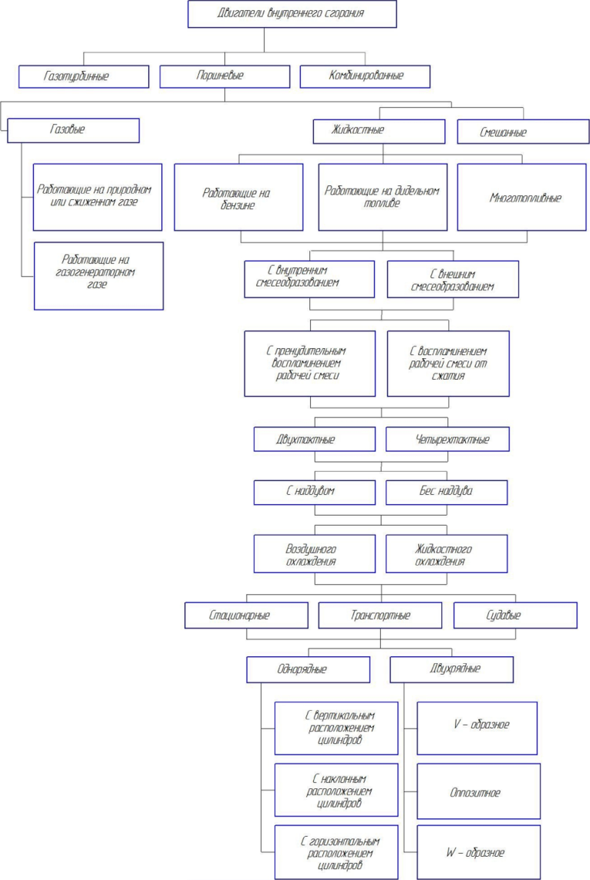
Жанғыштарды таңдау кезінде бірнеше негізгі критерий ескеріледі: энергия бөлу қабілеті, жану температурасы, реакция жылдамдығы, түтін мөлшері, жарық қарқындылығы және қауіпсіздік деңгейі. Сонымен қатар, тотықтырғышпен өзара әрекеттесу сипаты мен экологиялық әсері де маңызды. Егер жанғыш пен тотықтырғыш арасындағы реакция тым қарқынды болса, қоспа жарылысқа бейім болуы мүмкін. Ал егер реакция баяу өтсе, визуалды эффект әлсіз болады. Сол себепті пиротехниктер әрбір қолдану түріне сәйкес нақты комбинацияны есептеп таңдайды.
Жанғыштардың тиімділігін арттырудың заманауи тәсілдерінің бірі – наноқұрылымды материалдарды пайдалану. Нанобөлшектердің беткі ауданының үлкен болуы реакция жылдамдығын бірнеше есе арттырады. Мысалы, наномагний немесе наноалюминий ұнтағы кәдімгі ұнтаққа қарағанда 3–5 есе тез жанады және жарық қарқындылығы да жоғары болады. Бірақ мұндай материалдардың сақтау және тасымалдау қауіпсіздігі төмен, себебі олар ауадағы ылғал мен статикалық электр әсеріне өте сезімтал.
2024 жылғы халықаралық пиротехникалық қауымдастықтың есебі бойынша, наноқұрылымды жанғыш материалдарды қолдану соңғы бес жылда 45%-ға артқан. Бұл үрдіс пиротехникалық өнімдердің тиімділігін арттырумен қатар, олардың экологиялық тазалығын да қамтамасыз етуде.
Жанғыштарды таңдауда экологиялық аспектілер ерекше маңызға ие. Дәстүрлі құрамдарда қолданылатын кейбір заттар (мысалы, барий, қорғасын, сурьма қосылыстары) жану кезінде улы қалдықтар түзеді. Сондықтан заманауи өндірістерде экологиялық таза жанғыштар – магний, алюминий, кальций және органикалық материалдар жиі қолданылады. Еуропалық одақтың 2023 жылғы регламенті пиротехникалық құрамдарда ауыр металдарды қолдануға шектеу қойды. Бұл экологиялық бағыттағы саясат болашақта пиротехника өндірісін толығымен «жасыл» технологияларға көшіруге мүмкіндік береді.
Жанғыш заттардың өздігінен тұтану температурасы мен термиялық тұрақтылығы олардың қауіпсіздігін анықтайды. Мысалы, магний ұнтағы шамамен 470 °C-та, ал алюминий 660 °C шамасында өздігінен тұтанады. Осы ерекшелікке байланысты алюминий негізіндегі құрамдар қауіпсіздеу саналады. Дегенмен, кейбір металл ұнтақтары ауамен ұзақ жанасқанда тотығып, реакциялық белсенділігін төмендетеді. Сондықтан өндірісте оларды сақтау үшін азот немесе аргон атмосферасы пайдаланылады.
Жану процесінің физикалық мәні де маңызды. Жанғыш бөлшектердің өлшемі неғұрлым кішкентай болса, реакция соғұрлым тез жүреді. Бірақ тым ұсақ бөлшектер статикалық электр әсерінен өздігінен тұтануға бейім келеді. Сондықтан технологиялық тұрғыдан ең тиімді өлшем диапазоны 10–50 микрометр аралығы болып есептеледі. Бұл диапазон жану тұрақтылығы мен жарық қарқындылығын оңтайлы ұстайды.
Пиротехникалық жанғыштар тек фейерверктерде ғана емес, әскери техникада да кеңінен қолданылады. Жарық беретін гранаттар, трассерлік оқтар, сигналдық ракеталар – барлығы жанғыш материалдардың негізінде жұмыс істейді. Мысалы, трассерлік снарядтарда магний мен стронций перхлоратының қоспасы пайдаланылады, ол ұшу кезінде айқын жарық жолақ қалдырады. Әскери-өнеркәсіптік кешенде пиротехникалық жанғыштардың сенімділігі мен тұрақтылығы өте жоғары талаптармен өлшенеді.
Жанғыштардың ғылыми тұрғыдан зерттелуі термохимия мен материалтану салаларында белсенді жүріп жатыр. Қазіргі таңда жану процесін компьютерлік модельдеу арқылы алдын ала есептеу мүмкіндігі бар. Бұл әдіс нақты тәжірибелердің санын азайтып, қауіпсіздік деңгейін арттырады. Сонымен қатар, реакция жылдамдығын және жалын түсін реттеу үшін компьютерлік симуляциялар пайдаланылады.

Бақылау сұрағы:
- Пиротехникалық құрамдарда қолданылатын металдық және бейметалдық жанғыштардың физика-химиялық айырмашылықтарын салыстырып, олардың реакция жылдамдығы мен энергия бөлу қабілетіне әсерін түсіндіріңіз.
- Жанғыштардың бөлшек өлшемі мен жану температурасының өзара байланысын сипаттап, бұл факторлардың пиротехникалық процестердің тұрақтылығына және визуалды эффект сапасына әсерін талдаңыз.
- Металл ұнтақтарының (алюминий, магний, титан) химиялық белсенділігі мен қауіпсіздік деңгейін салыстырып, олардың пиротехникалық құрамдарда қолданылу ерекшеліктерін негіздеңіз.
- Заманауи экологиялық талаптарға сәйкес экологиялық таза жанғыш материалдарды таңдау принциптерін түсіндіріп, дәстүрлі құрамдармен салыстырғандағы артықшылықтары мен кемшіліктерін сипаттаңыз.
- Наноқұрылымды жанғыш материалдардың пиротехникалық реакцияларға әсер ету механизмін және олардың өндірістік қолданылуындағы қауіпсіздік мәселелерін ғылыми тұрғыдан талдаңыз

Пайдаланылған әдебиеттер
1. Батурова Г.С. Характеристики цветного пиротехнического пламени: учебное пособие / Г.С. Батурова [и др.]; М-во образ. и науки России, Казан. нац. исслед. технол. ун-т. – Казань : Изд-во КНИТУ, 2012. – 126 с.
2. В. А. Завадский ОСНОВЫ ТЕХНОЛОГИЙ ПИРОТЕХНИЧЕСКИХ ВЕЩЕСТВ, ПОРОХОВ И СМЕСЕВЫХ РАКЕТНЫХ ТВЕРДЫХ ТОПЛИВ Учебное пособие Алматы «Қазақ университеті» 2016
3. Абдулкаримова Р. Г. Пиротехникалық құрамдар жəне құралдар: оқу құралы – Алматы: Қазақ университеті, 2012. – 150 бет.
4. С.Х. Акназаров, И.М. Вонгай, О.Ю. Головченко. Краткий курс практической пиротехники: Учебное пособие. – Алматы: Қазақ университеті, 2009. – 160 с.
5. Зельдович Я.Б. Математическая теория горения и взрыва. - М.: Наука, 2000. - 478 с.

